【災害後の子どもの心を支えるために
～「親の学び」講座・心のケア編～】（実施説明書）
☆ねらい：
・被災後の子どもの不安や行動の変化を「自然な反応」として捉え、その
心の内側に寄り添うケアのあり方を学ぶ。
・保護者同士が被災経験や葛藤をありのままに語り、互いのがんばりをね
ぎらうことで孤立感を解消する。
・「大人の安心」が子どもの心の回復を支える土台であることを理解し、
前向きな生活への一歩とすることを目的とする。

《プログラムについて》
◇プログラムのねらい
災害後の保護者は、自身も被災者として困難に直面し、強い不安や孤立感を抱えがちです。本プログラムは、「親の安心が子どもの安心を支える土台である」という視点に立ち、子どもの行動の背景（氷山モデル）への理解、具体的な声かけの工夫、そして親自身のセルフケアや専門機関連携についても実践的に学び、子どもの心をケアするための方法を学びます。
また、参加体験ワークでは、「聴いて、気持ちを受け止める」ルールのもと、心の負担を和らげて保護者同士で語り合います。

☆想定時間：６０分
☆人数：何人でも可（グループワークでは1グループあたり4〜6人組を作成)
☆準備物：
・使用スライド「災害後の子どもの心を支えるために~『親の学び』講座・心の
ケア編~」
・さいころ(さいころトーク用、各グループ1個)
・さいころトークシート「心のケア・語り合い編」（各グループに1枚）
・参加者アンケート用紙（人数分）

☆主な活動
① 親自身のケアと災害時のストレス反応(「自然な反応」)の理解
② 行動の背景(氷山モデル)と年齢に応じたケア・傾聴のコツ(「3つの魔法の言
葉」等)の学習
③ 参加体験ワーク(アイスブレイク・さいころトーク)
④ 保護者のセルフケアと専門機関(学校・医療)への連携の確認
【災害後の子どもの心を支えるために
～「親の学び」講座・心のケア編～】
Ⅰ 展開例（タイムスケジュール・講座の流れ）
過程  (時間) | 形態 | 項目  学習内容 | 主な活動と内容のポイント | 使用  スライド
導入  (10分) | 全体  ↓  グループ | 1. 開会・アイスブレイク | ・講座の主旨説明（参加体験型の意義・集まる理由  の共有）  ・アイスブレイクの実施（「Q＆Aで紹介」「こっち  のリズム、あっちのリズム」「しあわせジャンケ  ン」等）  ・4～6人組のグループ作り（自己紹介） | ・タイトル  ・「親の学  び」とは  ・アイスブ  レイク
展開1  ( 3分) | 全体 | 2. 親自身のケアとストレ  ス反応の理解 | ・保護者も被災者であり、「親の安心感が増すこ  と」が子どもの安心につながる理解  ・災害がもたらす危機（命の危険・生活の崩壊・人  間関係の変化）について  ・ストレス反応は「異常」ではなく、心と体がバラ  ンスを取ろうとする「自然な反応」であることの  確認 | ・集まる理  由  ・親自身の  ケア  ・自然な反  応
展開2  (12分) | 全体 | 3. 行動の背景と年齢に応  じたケア | ・行動の背景（氷山モデル）: 見えているサイン  （退行・頭痛・登校しぶり等）と隠れている心  （言葉にできない不安・恐怖）  ・家庭での3つの基本: ①整える ②サインを見る ③  受け止める  ・年齢別のケア: 乳幼児（スキンシップ）、小学生  （話を聴く・褒める）、中高校生（意思尊重・役  割を持たせる）  ・傾聴のコツと魔法の言葉: 「安全の保証」「感情  の肯定・正常化」「孤立感の防止」の3つの魔法  の言葉 | ・行動の背  景  ・3つの基  本  ・年齢別サ  イン  ・聴き方の  コツ  ・3つの魔  法の言葉
展開3  (20分) | グループ  (4～6人) | 4. 参加体験ワーク  （さいころトーク /傾聴体験） | ・グループワークのルール（3つの約束）:  ①気楽な気持ちで話す  ②「うなずく・共感する」のみ（評価・助言は禁  止）  ③出た話題は講座内限定  ・体験ワーク: サイコロを振ってテーマに沿って対  話する「心のケアさいころトーク」または「聴  く・受け止める体験（1人3分）」の実施 | ・参加体験  ワーク/3  つの約束  ・心のケア  さいころ  トーク
まとめ  (15分) | 全体  ↓  個人 | 5. セルフケア・専門機関  連携・振り返り | ・専門機関につなぐサイン:  不眠・食欲不振の長期化、パニック発作、不登校  等の確認  ・振り返り: 心の回復には時間がかかるこ  と、状態は変化することの確認。  ・保護者のセルフケア:  家事や完璧さを手放す、相談できる場の確保、支  援の活用  ・講座振り返りアンケートへの記入と共有 | ・セルフケ  アチェ  ック  ・相談窓口  サイン  ・最後に
Ⅱ 基本的な説明・問いかけ例
活動項目 | 基本的な説明・問いかけ例 | 備考（進行上の留意点）
1. 開会アイスブレイク  (導入  10分) | ・「皆さん、本日はお集まりいただきありがとうござい  ます。災害後は保護者の皆さんも大きな不安や悩みを  抱えていらっしゃいます。今日は『親の安心』を第一  に、互いに思いを共有し合える時間にしていきましょ  う。」  ・「まずは気持ちをほぐすために『Q＆Aで紹介』や『し  あわせジャンケン』を行います。相手に質問するとき  は『まず自分の答えを話してから』尋ね、相手の答え  には『いいね！』と笑顔で受け止めてくださいね。」 | ・和やかな雰囲気をつく  り、リラックスして参  加できるよう配慮す  る。  ・心理的負担に配慮し、  参加を強く要求しない  ように配慮する。
2. 親自身のケアとストレ  ス理解  (展開1  3分) | ・「災害により、命の危険が訪れ、これまでのように生  活ができなくなったり、避難所に避難して人間関係が  変わるなど、様々な変化があります。保護者の皆様も  また被災者です。子どもを支えるために一番大切なの  は、まず『大人自身が安心すること』です。」  ・「また、子どものイライラや不安、退行現象などのス  トレス反応は『異常』ではありません。異常な事態  （災害）に対して、心と体がバランスを取ろうとして  いる『自然な反応』ですので、自分や子どもを責める  必要はありませんよ。」 | ・保護者の労いに配慮  し、『大人がまず休  む・安心する』ことの  優先度を強調する。  ・自身の状態や子どもの  状態を過度に責めない  視点を提供する。
3.  行動の背景と年齢別ケア  (展開2  12分) | ・「子どもの頭痛や登校しぶりなどの行動は『氷山の一  角』です。水面下には、言葉にできない恐怖や日常の  喪失感が隠れています。見えている行動を問題視する  のではなく、奥にある心に目を向けましょう。」  ・「お子さんの様子や年齢に応じたケア（乳幼児はスキ  ンシップ、小学生は話を聴く、中高校生は意思尊重）  等があるので、実践されてみてはどうでしょうか。」  ・「避難生活の中で、いつも通りの時間（食事や寝る時  間）を守るのが難しかったことはありませんか？」  ・「家事や片付けに追われる中で、お子さんの話を『あ  とでね』と遮ってしまったことはありませんか？」  ・子どもには、『怖かったね（感情の肯定）』『もし、  地震が起きたらテーブルの下に隠れるんだよ。（安  全・安心の見通し）』『そばにいるよ（孤立感防  止）』など『3つの魔法の言葉』の視点で言葉をかけ  ましょう。」 | ・途中で遮る、原因の決  めつけ、無理な聞き出  しを避けるよう促す。  ・保護者に自身の状況を振り返っていただく場合は、単なる現状確認ではなく、心理的負担にも配慮した問いかけをする。  ・日頃から意識できる３つの視点での言葉かけ例を伝えて、普段の言動に活かせるように促す。
4. 参加体験ワーク（サイ  コロトーク）  (展開3  20分) | ・「ワークにあたって『3つの約束』があります。①気  楽な気持ちで話す、②聴き手は『うなずく・共感す  る』ことで、気持ちを受け止める聴き方をする、③こ  こでの話題はこの場限定にする、を守って、安心して  思いを語り合いましょう。」  ・「サイコロを振って出た目の話題を話します。A・Bど  ちらでもOKです。1人の人があまりたくさん話しすぎ  ないように気を付けて、みなさんで語り合い、『聴  く・受け止める』の参加体験ワークをしましょう。」 | ・「３つの約束」を説明  し、心理的安全性を守  る。  ・各グループでの発言の  様子（発言者の時間や  偏りがないか等）を観  察し、グループの参加  者が自然に語り合える  ように、グループに入  って、参加者同士をつ  なぐ言葉かけをする。
5. セルフケア・専門機関  連携・まとめ  (まとめ 15分) | ・「心の回復には時間がかかります。時間の経過ととも  に状態は変化しますので、焦らず見守りましょう。も  しも、お子さんに心配な様子が続いていましたら、学  校や相談窓口にご相談ください。」  ・「最後に本日の気づきを振り返りシートに記入してみ  ましょう。」  ・「本日の講座の感想をみなさんと共有したいと思いま  すが、どなたかお話していただいてもいいですか？」  ・「完璧な親を目指す必要はありません。無理に頑張る  必要はありません。行政・学校・地域の支援を遠慮な  く使って、まわりの方に相談しながらこれからも子育  てを続けていきましょう。」 | ・保護者が孤立しないよ  う専門窓口の活用を促  す。  ・可能ならば、講座の感  想交流をし、本日の学  びを全体で共有する。  ・最後に、保護者自身が  頑張りすぎないように  「セルフケアチェック  リスト」を示す。

Ⅲ ワークシート
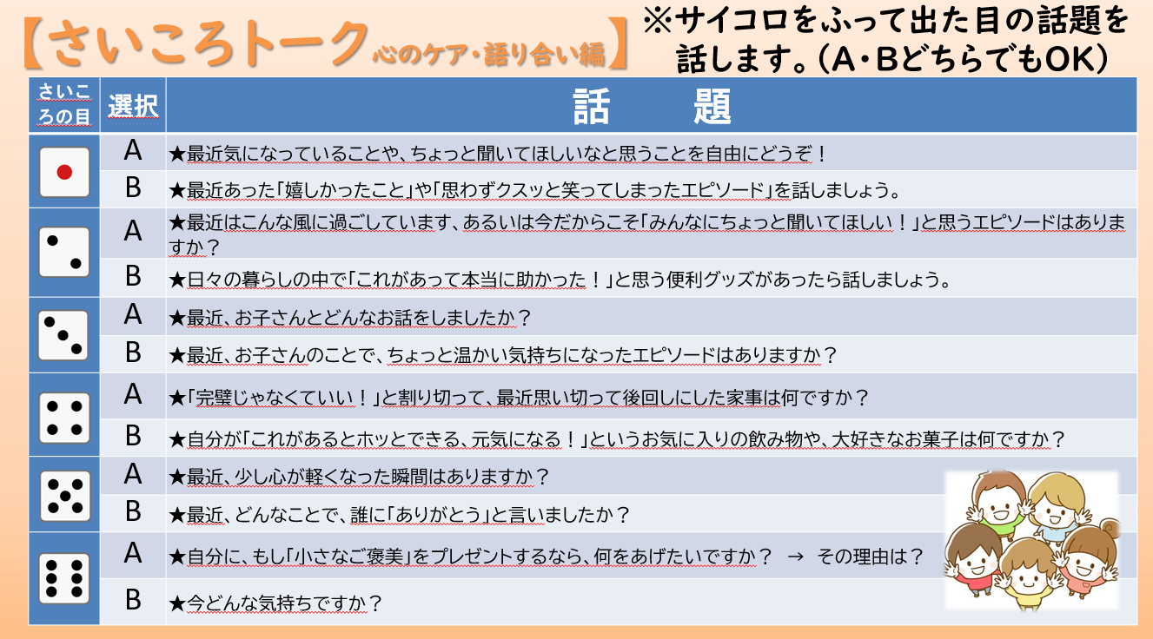


Ⅳ 参考情報
〇「相談窓口一覧（県教育委員会HP）」
https://www.pref.kumamoto.jp/uploaded/life/235160_830965_misc.pdf

